製備和測試丙烯(微型)
目標
以氧化鋁為催化劑，將丙-2-醇脫水製備丙烯

課程連結
課題五 化石燃料和碳化合物

儀器和設備
- 玻璃滴管 | x 1
- 酒精燈 | x 1
- 導管 | x 1
- 水槽 | x 1
- 橡膠管 | x 1
- 試管和膠塞 | x 3
- 木棒 | x 1
- 鑷子 | x 1
- 鐵架和夾 | x 1

化學品
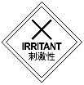  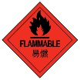  - 丙-2-醇 | 0.5 cm³
  - 礦棉
- 氧化鋁粉末 | 1-2 g
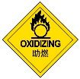  - 0.002 M酸化KMnO₄(aq) | 5 cm³
- 0.002 M溴水溶液 | 5 cm³

安全措施
- 佩戴護目鏡和即棄式防護手套。
- 實驗使用的溶液是鹼性的，對皮膚和眼睛有害。如果與身體接觸，請用大量清水沖洗患處約5分鐘。
- 不要傾倒化學品到水槽棄置，使用提供的廢料容器。

步驟
- 使用強烈的本生火焰把玻璃滴管的尖端密封。讓滴管冷卻。
- 把一些礦棉加進密封的滴管中，然後再加入約0.5 cm³ 丙-2-醇液體。
- 把1-2 g氧化鋁粉加入密封的滴管。
- 把水槽注入清水至約3/4滿，然後把3個試管和3個膠塞浸入水槽中。
- 如圖 1 所示組裝實驗。使用酒精燈把催化劑（氧化鋁）加熱。不用收集實驗起始所產生的氣體（約數cm³）。
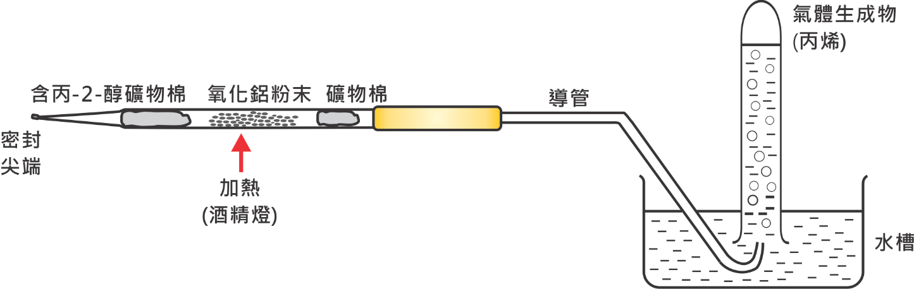
圖1
- 使用試管收集大約20 cm³的氣體，並在水中使用膠塞封密試管。
- 使用兩個不同的試管和膠塞重複步驟(6)兩次。使用收集所得的氣體進行以下測試。
  - 酸化KMnO₄(aq)、
  - 溴水溶液Br₂(aq)、和
  - 燃燒中的木棒。

- 記錄所有觀察結果。輔以化學方程式（包括物態符號），解釋所有觀察。

資料來源
https://www.youtube.com/watch?v=V66u-TPgKJ8 (擷取日期：9/2/2022)

鳴謝
- 香港中文大學化學系
- 聖公會曾肇添中學化學科

